EN ESTE NUEVO AVANCE CAMBIAREMOS NUESTRO FONDO DE PANTALLA DE NUESTRO LAYOUT AL CUAL NOSOTROS PODEMOS INSERTAR LA IMAGEN QUE MAS NOS GUSTA, PODEMOS BAJARLA DEL INTERNET O PODEMOS CREARLA NOSOTROS MISMO

FONDE DE PANTALLA ANTIGUA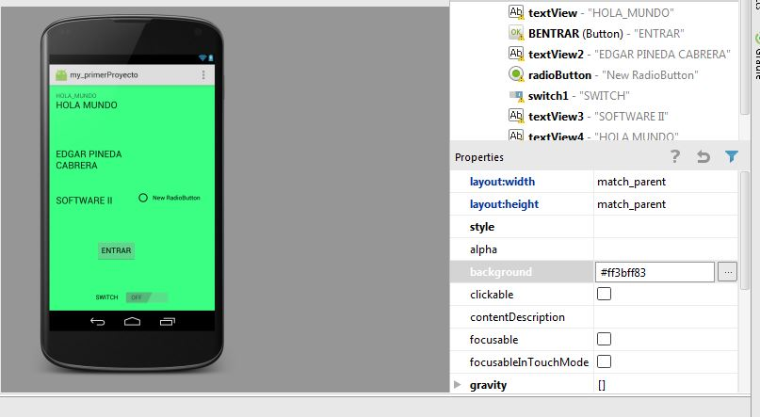

NUEVO FONDO DE PANTALLA, EN AQUÍ SOLO TENDREMOS UN BOTON CON EL NOMBRE DE TRADUCIR.

